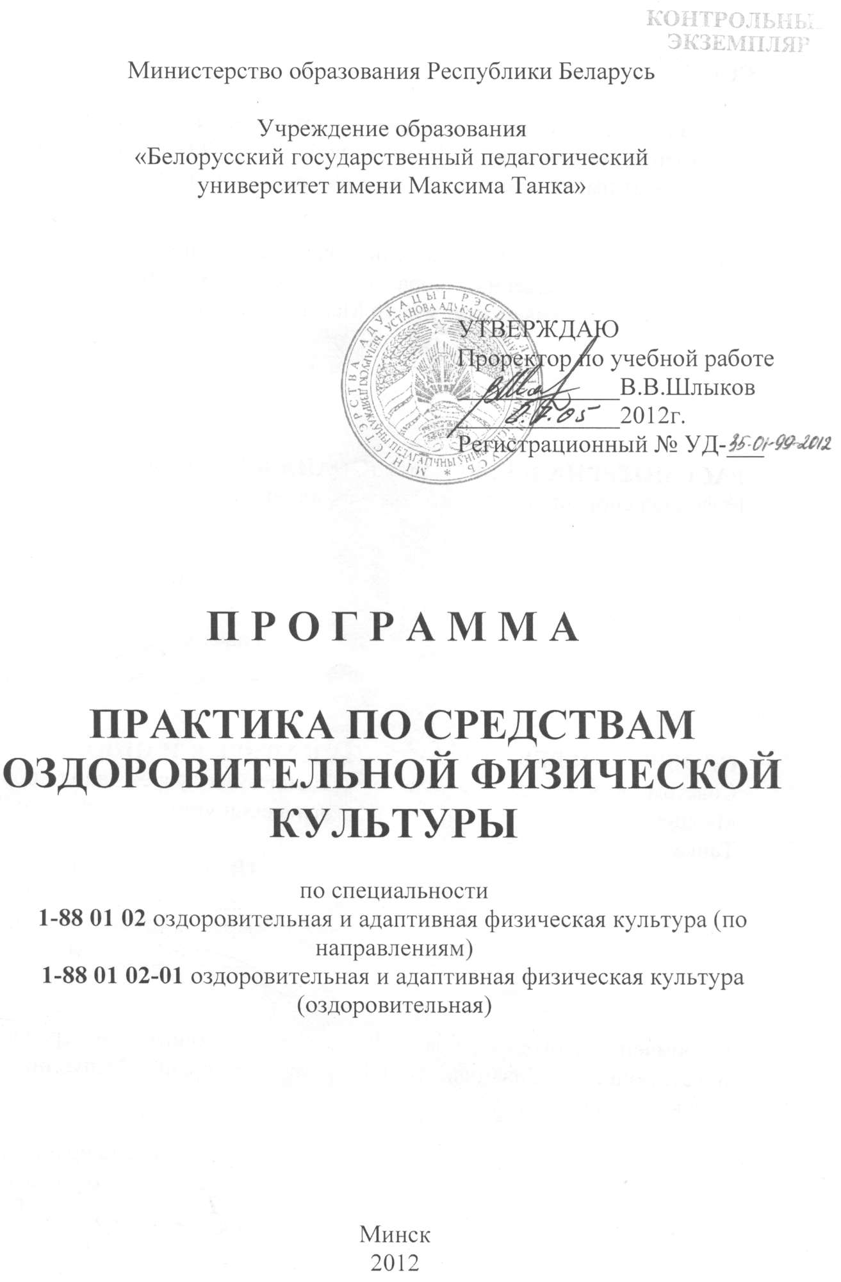

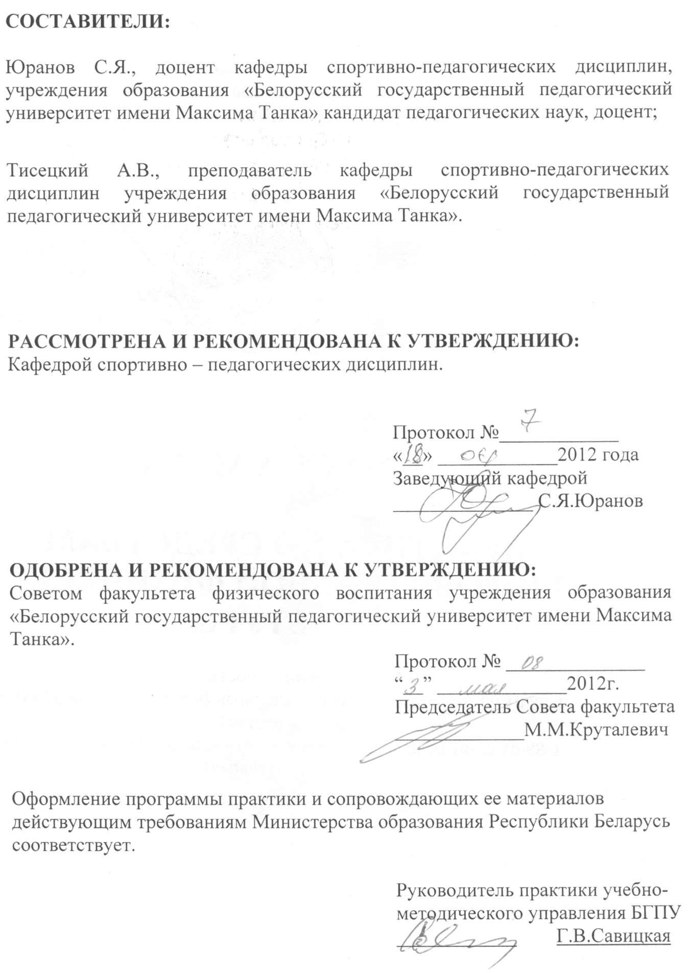

ПОЯСНИТЕЛЬНАЯ ЗАПИСКА

Практика по средствам оздоровительной физической культуры разработана для студентов учреждения образования «Белорусский государственный педагогический университет», обучающихся по направлению специальности 1-88 01 02 «Оздоровительная и адаптивная физическая культура (по направлениям)», 1-88 01 02-01 «Оздоровительная и адаптивная физическая культура (оздоровительная)», в соответствии с образовательным стандартом Республики Беларусь первой ступени высшего образования ОСРБ 1-88 01 02-01-2008 и учебным планом специальности.
Практика предполагает: изучение особенностей профессиональной деятельности инструкторов- методистов по оздоровительной физической культуре. Приобретение и совершенствования педагогических умений и навыков, освоение методики проведения занятий аэробики, шейпинге, пилатесе, хатха-йоге, бодибилдинге, бильярдном спорте. Овладения способами контроля и нормирования физических нагрузок в процессе применения физических упражнений с оздоровительной направленностью.
Целью практики является подготовка будущего специалиста к выполнению своих профессиональных обязанностей в сфере оздоровительной физической культуры (ОФК).
Задачи практики:
– освоить методику построения и содержания оздоровительной тренировки в спортивном ориентировании, аэробике, шейпинге, пилатесе, хатха-йоге, бодибилдинге, бильярдном спорте;
– обучить методике проведения занятий современными видами оздоровительной физической культуры с различными половозрастными группами населения с учетом показателей физического состояния занимающихся;
– овладеть методами контроля показателей физического развития, функционального состояния, физической подготовленности занимающихся в процессе занятия спортивным ориентированием, аэробикой, шейпингом, Пилатесом, хатха-йогой, бодибилдингом, бильярдным спортом.
Должен знать:
– построение и содержание оздоровительной тренировки в спортивном ориентировании, аэробике, шейпинге, пилатесе, бодибилдинге, бильярдном спорте;
– составлять планирующую, учетную и отчетную документацию;
– методику проведения занятий современными видами оздоровительной физической культуры с различными половозрастными группами населения с учетом показателей физического состояния занимающихся;
– оперативный, текущий, этапный контроль показателей физического развития, функционального состояния, физической подготовленности занимающихся в процессе занятий спортивным ориентированием, аэробикой, шейпингом, пилатесом, бодибилдингом, бильярдным спортом;

– организацию и методику проведения занятия в физкультурно-оздоровительных группах, секциях, спортивных клубах по интересам;
уметь:
– программировать, планировать и проводить занятия спортивным ориентированием, аэробикой, шейпингом, пилатесом, бодибилдингом, бильярдным спортом с учетом показателей физического состояния занимающихся;
– нормировать физические нагрузки и осуществлять врачебно-педагогический контроль за занимающимися в процессе занятий различными видами оздоровительной физической культуры.
– использовать физические упражнения со оздоровительной направленностью в режиме труда и отдыха населения;
– планировать и организовывать массовые физкультурно-оздоровительные мероприятия.
Практика по оздоровительной физической культуре проводится на третьем курсе (в пятом семестре) дневной формы получения образования в объеме 36 часов и заочной формы получения образования на четвертом курсе (в седьмом семестре).
По итогам практики студенты получают дифференцированный зачет.

СОДЕРЖАНИЕ ПРАКТИКИ

I ОЗДОРОВИТЕЛЬНАЯ АЭРОБИКА

Классификация оздоровительной аэробики, построенной на основе учета:
– содержания программ занятий (без предметов и приспособлений; с использованием предметов и приспособлений; смешанного типа);
– возраста, пола и уровня физической подготовленности занимающихся;
– направления оздоровительной аэробики (гимнастико-атлетическое; танцевальное; циклического характера; направление «восток-запад»; аква-аэробика);
Базовые упражнения (шаги) оздоровительной аэробики и техника их выполнения (низкоударная, высокоударная). Музыкальное сопровождение занятий оздоровительной аэробикой, команды инструктора и счет. Базовое положение рук. Структура танцевальных комплексов оздоровительной аэробики: упражнение (движение), соединение и серия. Составление комплексов танцевальных упражнений на 16 счетов и 32 счета.
Силовые упражнения и техника их выполнения. Требования, предъявляемые к силовой тренировке со снарядами и без них (количество повторений и серий, масса отягощения, скорость и темп движения, продолжительность пауз отдыха). Статические, динамические и статодинамические двигательные действия. Составление комплексов силовых упражнений воздействующих на мышцы туловища, ног и рук, выполняемых из различных исходных положений с использованием оборудования (резиновые амортизаторы, гантели, степы, мячи ) и без оборудования.
Структура занятий оздоровительной аэробикой: подготовительная (разминка), основная и заключительная части. Однонаправленное и комбинированное построение основной части занятий. Построение занятий по оздоровительной аэробике в зависимости от поставленных педагогических задач. Проведение занятий по оздоровительной аэробике. Жестикуляция как метод управления группой.
Методы хореографии (линейный, зигзаг, сложение, блок, фристайл) и их характеристика. Использование различных хореографических методов на занятиях по оздоровительной аэробике.

II ХАТХА-ЙОГА

Характеристика отдельных оздоровительных направлений хатха-йоги. Базовые направления хатха-йоги. Направления для углубленного изучения хатха-йоги. Дыхательные упражнения; упражнения в движении («виньясы»); статические позы («асаны»); релаксационные и медитационные упражнения; упражнения, направленные на гипоксическую тренировку («пранаяма»). Рациональное питание и гигиена.

Дыхательные упражнения хатха-йоги. Техника выполнения дыхательных упражнений в статическом и динамическом двигательных режимах. Физические упражнения хатха-йоги. Техника выполнения упражнений хатха-йоги в движении. Техника выполнения статических поз. Классификация статических поз хатха-йоги.
Основные требования техники безопасности, предъявляемые к занимающимся хатха-йогой.
Особенности методики обучения статических поз хатха-йоги, выполняемых из различных исходных положений (стоя, сидя, лежа). Перевернутые (антиортостатические) позы.
Последовательное выполнение упражнений хатха-йоги в сочетании с определенными фазами дыхания. Методические особенности составления комплексов упражнений хатха-йоги в движении.
Состав и сочетание средств хатха-йоги в организационной структуре занятий (в подготовительной части – дыхательные упражнения в статическом и динамическом режимах; в основной части – комплексы упражнений в движении, статические и стато-динамические упражнения; в заключительной части – упражнения для релаксации).
Методика составления плана-конспекта занятия по хатха-йоги. Правила оформления плана-конспекта занятия. Гимнастическая терминология, применяемая при описании упражнений хатха-йоги.

III ФИТНЕС-ПРОГРАММЫ, ОСНОВАННЫЕ НА СОЧЕТАНИИ ОЗДОРОВИТЕЛЬНЫХ ВИДОВ ГИМНАСТИКИ И ЗАНЯТИЙ СИЛОВОЙ НАПРАВЛЕННОСТИ (ПИЛАТЕС)

Воздействие занятий Пилатесом на функциональное состояние показателей физического развития и физической подготовленности организма человека. Влияние силовых упражнений и упражнений на растягивание на организм человека.
Связь физических упражнений с питанием. Режим питания для коррекции фигуры. Составление рациона питания в зависимости от поставленной цели (снижение массы тела, повышение массы тела; уменьшение, увеличение мышечной массы и подкожного жира).
Специфика проведения подготовительной и заключительной частей занятия. Элементарные (мини) комплексы упражнений, стретчинг. Проведение подготовительной и заключительной частей занятия с использованием базовых и модифицированных упражнений системы Пилатес. Вертикальный Пилатес.
Структура и содержание основной части занятия, направленного на преимущественное развитие силовых способностей; преимущественное развитие гибкости; сопряженное развитие силовых способностей и гибкости. Построение и проведение основной части занятия в соответствии с поставленными задачами.

Построение занятия в соответствии с поставленными задачами. Самостоятельное проведение подготовительной, основной и заключительной частей занятия.
Способы усложнения базовых упражнений системы Пилатес. Использование на занятиях модифицированных упражнений. Применение специального оборудования. Совершенствование техники выполнения модифицированных упражнений системы Пилатес в различных исходных положениях.
Методика составления плана-конспекта занятия по Пилатесу. Правила оформления плана-конспекта занятия. Гимнастическая терминология, применяемая при описании упражнений по Пилатесу.
Разновидности форм организации занятий («кардио-Пилатес», «силовой Пилатес», «вертикальный Пилатес», Пилатес с дополнительным оборудованием).
Составление мини-комплексов для начального, среднего и повышенного уровня подготовленности занимающихся. Методические особенности обучения упражнениям. Ключевые моменты освоения упражнений системы Пилатес.

IV СИСТЕМА КАЛЛАНЕТИК, БОДИФЛЕКС

Цель и задачи применения упражнений системы Калланетик. Программа силовых движений, направленных на коррекцию фигуры и оздоровление организма. Упражнения для укрепления мышц шеи, верхнего плечевого пояса, талии, брюшного пресса и мышц нижних конечностей. Особенности содержания и методики проведения занятий по Калланетике.
Цель и задачи применения упражнений по системе бодифлекс. Программа дыхательных, силовых упражнений и упражнений на растягивание, направленных на коррекцию фигуры и оздоровление организма. Особенности содержания и методики проведения занятий по бодифлексу.
Техника выполнения базовых упражнений системы Калланетик: разминочные, для мышц брюшного пресса, для мышц бедер и ягодиц, для тазобедренных суставов, стретчинг. Принципы выполнения упражнений системы Калланетик.
Техника базовых упражнений системы бодифлекс: «лев», «уродливая гримаса», «боковая растяжка», «оттягивание ноги назад», «сейко», «алмаз», «шлюпка», «кренделек», «растяжка подколенных сухожилий», «брюшной пресс», «ножницы», «кошка».

V МЕТОДИЧЕСКИЕ ОСОБЕННОСТИ ВЫПОЛНЕНИЯ СТРЕТЧИНГА

Понятие о стретчинге. Физические упражнения, комплексы упражнений стретчинга, направленные на растягивание отдельных
мышечных групп, повышение уровня гибкости и подвижности в суставах. Изучение и выполнение комплексов физических упражнений (поз) статического и динамического характера.
Способы выполнения упражнений стретчинга: динамические пружинистые упражнения, выполняемые в разминке или основной части занятий, заканчивающиеся удержанием статической позы (комбинированные упражнения).
VI БИЛЬЯРДНЫЙ СПОРТ

Подход, постановка корпуса, оптимальная хватка, кистевые упоры. Способы устранения ошибок в игровой стойке и хватке.
Нахождение точки прицеливания. Нахождение линии остановки битка. Техника прицеливания в точку. Отклонение битка от линии остановки при различных ударах.
Техника выполнения основных ударов: клапштос, накат, оттяжка. Техника выполнения сложных ударов: дуплет, триплет, боковой винт. Техника выполнения особо сложных ударов: карамболь, абриколь, оборотний, дуговик. Практическое исполнение всех видов бильярдных ударов.
Общая физическая подготовка (ОФП) и специальная физическая подготовка (СФП) – цели и задачи. Основные средства и методы развития ОФП и СФП. Роль средств различных видов спорта в ОФП бильярдиста.

VII ШЕЙПИНГ

Общие правила составления программ тренировки. Индивидуализация программ. Этапы тренировки в шейпинге (оздоровительный этап и этап совершенствования форм). Виды тренировок в шейпинге: катаболическая и анаболическая. Методика проведения занятий по шейпингу с разными возрастными группами населения.
Основные требования к построению катаболической тренировки. Очередность упражнений по областям воздействия в катаболической тренировке: бедро спереди, бедро сзади, бедро внутри, дополнительная область воздействия на мышцы бедра, бедро сбоку, ягодичные мышцы, пресс сверху, пресс снизу, косые мышцы живота, дополнительная область воздействия на мышцы пресса, дополнительная область воздействия на мышцы спины, голени, рук.
Основные движения при катаболической тренировке. Составление комплексов упражнений при катаболической тренировке.
Основные требования к построению анаболической тренировки. Очередность областей воздействия в анаболической тренировке, количество повторений, количество подходов, интервалы отдыха. Составление комплексов упражнений, для развития силовых способностей, включающих упражнения для сгибателей и разгибателей бедра, мышц брюшного пресса, сгибателей и разгибателей рук, мышц груди, спины, икроножных мышц.
Методика проведения катаболической и анаболической тренировки в одном занятии в зависимости от процентного соотношения жира в организме занимающихся.

VIII БОДИБИЛДИНГ

Содержание подготовительной, основной и заключительной частей занятия. Направленность занятий в зависимости от используемых силовых методик. Организация учебно-тренировочного занятия в соответствии с поставленной целью и задачами.
Планирование тренировочного процесса. Виды планирования. Факторы, определяющие организацию тренировочного процесса. Методические особенности проведения оздоровительной тренировки, направленной на повышение силы мышц. Психолого-педагогические основы проведения занятий с группой. Программирование фитнес-занятий. Составление алгоритма проведения занятий с оздоровительной направленностью.
Изучение основных базовых упражнений, направленных на развитие:
– мышц бедра (приседания со штангой на плечах, жим ногами в тренажере);
– двуглавой мышцы бедра (сгибание бедра на тренажере, тяга штанги на прямых ногах);
– мышц голени (сокращение мышц голени на тренажере);
– мышц груди (жим штанги, лежа на горизонтальной скамейке);
– мышц спины (подтягивание широким хватом, тяга штанги в наклоне к поясу);
– дельтовидных мышц (жим штанги от груди);
– двуглавой мышцы плеча (подъем штанги на бицепс);
– трехглавой мышцы плеча (сгибание и разгибание рук в упоре на брусьях);
– мышц брюшного пресса (поднимание туловища из положения лежа). Приседания с гантелями в разножке, попеременная тяга гантели в наклоне каждой рукой, жим «Арнольда», подъем гантелей на бицепс «Зотман», «французский» жим с гантелями.
Приседания со штангой на груди, тяга Т-штанги, жим со штангой от груди на скамье под углом 45⁰, жим штанги из-за головы, подъем штанги на бицепс обратным хватом, жим штанги на горизонтальной скамье узким хватом.
Упражнения на тренажерных устройствах: жим ногами; сгибание двуглавой мышцы бедра; тяга верхнего блока; отведение плеча; подъем на бицепс в «Бицепс машине»; «французский» жим, сидя; подъем на мышцы голени, стоя; сгибание и разгибание туловища «складной ножик».

ИНФОРМАЦИОННО-МЕТОДИЧЕСКАЯ ЧАСТЬ
Документация по итогам прохождения практики представляется на написанная на бумаге формата А4 или набранная на компьютере. Отчет о прохождении практики должен быть оформлен и сдан методисту не более чем через 3 дня после окончания практики.
Отчетная документация по практике должна состоять из следующих документов:
- Методы хореографии.
- Комплекс физических упражнений хатха-йоги, применяемых в статическом режиме.
- Комплекс физических упражнений хатха-йоги, применяемых в динамическом режиме.
- Планирование занятий по хатха-йоге.
- Составление комплексов базовых и модифицированных упражнений системы Пилатес.
- Планирование занятий по Пилатесу.
- Комплекс базовых упражнений системы Калланетик.
- Комплекс базовых упражнений системы бодифлекс.
- Упражнения и методические особенности выполнения стретчинга.
- Виды бильярдных игр и правила соревнований в бильярдном спорте.
- Методика проведения занятий по шейпингу.
- Составление катаболической и анаболической тренировок.
- Базовые упражнения для отдельных мышечных групп при занятиях бодибилдингом.

Подведение итогов практики

Результаты прохождения практики студентов осуществляется по следующим параметрам:
- объем знаний в области методологии и методики спортивно-оздоровительной физической культуры (полнота, глубина, прочность);
- уровень знания специальной литературы;
- использование теоретических знаний в подготовке и проведении спортивных, рекреационно-оздоровительных, рекреационно-познавательных мероприятий;
- проявленные способности в овладении техническими приемами при проведении занятий по ОФК;
- качество представленной отчетной документации.

По окончанию практики студент представляет перечень документов, подтверждающий успешность выполнения видов деятельности и программы практики. Общая оценка за практику выводится с учетом полученных оценок по всем видам деятельности. При выставлении общей оценки по практике учитываются:
-знания, практические умения и навыки, активность, проявленные студентом в период практики;
-качество содержания и оформления документов;
-исполнительская дисциплина, инициативность, находчивость, проявленные студентом в практической деятельности.
По итогам практики выставляется дифференцированный зачет.
Оценки выставляются на основании действующих критериев оценки по 10-бальной шкале.
Критерии оценки:
0 баллов. Невыполнение программы практики, раздела практики, отдельного задания практики.
1 балл. Усвоение цели, задач, содержания практики на уровне узнавания, проявление ситуативного интереса к процессу прохождения практики, стихийное формирование отдельных профессиональных умений. Студент-практикант не может воспроизвести основное содержание текущих (и итоговых) заданий практики.
2 балла. Неустойчивый интерес к результатам прохождения практики. Студентом-практикантом усвоены отдельные элементы содержания практики на уровне узнавания, а отдельные действия (задания практики) выполняются по образцу. Студент распознает отдельные элементы практических действий (заданий практики, фрагментов документов), различает разделы, виды работ практики. Студент испытывает значительные затруднения, как на этапе осмысления реальной ситуации, так и в интерпретации полученных результатов; допускает много ошибок в реализации разделов программы при выполнении заданий практики.
3 балла. Неустойчивый интерес к процессу прохождения и результатам практики. Преимущественно рецептивное усвоение профессиональных знаний. Их отрывочность и бессистемность свидетельствуют о несформированности полной ориентировочной основы действий и являются источником затруднений при выполнении программы практики. Студент-практикант оперирует определенными теоретическими сведениями на уровне частичного воспроизведения, распознает суть и элементы заданий практики, не способен выбирать алгоритм действий, применять практические приемы по осуществлению запланированной деятельности; часто обращается за помощью к преподавателю. Достаточно уверенно действует по заданному руководителем образцу, но часто затрудняется, когда нужно выполнить те же действия в аналогичной ситуации самостоятельно.
4 балла. Отсутствие целевой установки на усвоение системы туристско-прикладной подготовки, формирование умений; пассивное отношение к способам реализации программы практики, отдельных заданий; подражательный стиль исполнительских действий. Студент-практикант не достаточно полно воспроизводит содержание туристской практики, применяет профессионально-практические и специальные знания в знакомой ситуации, но затрудняется в разработке и осуществлении; программы действий при незначительном изменении ситуации. Студент может формально характеризовать практическую ситуацию, правильно выполняет приемы работы по осуществлению программы практики на основе использования инструкции.
5 баллов. Довольно устойчивый интерес к процессу прохождения и результатам туристской практики. Наличие пробелов в необходимых специальных знаниях и опыте их использования "компенсируется высоким уровнем внимания и исполнительской активностью при выполнении заданий практики. Студент-практикант понимает и полно воспроизводит новый учебный материал, умеет теоретически соотнести его с типичной практической ситуацией в походных условиях, но в ходе решения конкретных задач практики допускает грубые ошибки. Правильно выполняет приемы работы по осуществлению программы практики с помощью инструкций-алгоритмов, заданных руководителем практики. Отсутствие целенаправленности в овладении системой профессионально-прикладных знаний, умений и навыков; слабые самодисциплина и самоконтроль.
6 баллов. Довольно устойчивый интерес к процессу овладения практическими навыками туриста. Минимально достаточная ориентировочная основа действий, наличие отдельных пробелов в специальных знаниях. Благодаря инициативе и значительным познавательным усилиям студент-практикант достигает хорошего уровня знаний фактического материала и основных взаимосвязей, правильно применяет эти знания в типичных ситуациях. Правильно выбирает и осуществляет способы действий (деятельности) при выполнении заданий практики. Недостаточно развитые самооценка и самоконтроль приводят в отдельных случаях к неточностям при самостоятельном осуществлении отдельных составляющих программы практики, к неправильному конечному результату.
7 баллов. Довольно устойчивый интерес к содержанию туристско-прикладной подготовки, наличие положительного, опыта использования специальных знаний и навыков при решении практических задач. Достаточно, полно сформирована ориентировочная основа действий. Хорошее знание фактического, материала и закономерностей осуществления целостного образовательного процесса. Студент-практикант умеет применять специальные знания в типичных ситуациях, выбирает и разрабатывает наиболее оптимальные пути осуществления конкретных действий и операций. Проявляет самостоятельность, стремление и готовность к выполнению отдельных заданий повышенной сложности; проявляются предпосылки к осуществлению самостоятельной туристической деятельности.
8 баллов. Устойчивый интерес к процессу осуществления и результатам туристской практики, полная ориентировочная основа действий, близкий к высокому уровень развития произвольного внимания и вариативность мышления. Хорошее знания в области спортивно-оздоровительного туризма, правильное (но не всегда рациональное) использование этих знаний при выполнении заданий программы практики. Студент-практикант разрабатывает и выполняет алгоритм собственных действий, систематически осуществляет их контроль и корректировку, самостоятельно выполняет требования программы практики.
9 баллов. Устойчивый интерес к процессу и результату туристско-прикладной подготовки, гибкая ориентировочная основа действий, высокий уровень развития мышления. Отличное знание основ туристско-прикладной подготовки, способность вносить коррективы и предложения в технологию осуществления программы практики. Правильное выполнение всех требований программы практики; владение навыками самоконтроля, адекватная самооценка.
10 баллов. Устойчивый интерес к содержанию туристско-прикладной подготовки, гибкая ориентировочная основа действий с элементами творчества; глубокое понимание связи теоретического материала с реальными условиями спортивных и рекреационных походов; высокий уровень мышления. Студент-практикант может самостоятельно разрабатывать маршрут спортивного и рекреационного похода, составить продуктовую раскладку похода, овладеть умениями и навыками выбора походного снаряжения, комплектования походной аптечки, планирования дистанций соревнований, определения результатов учебно-контрольных и спортивных соревнований. Ориентировочная основа действий отличается полнотой и обобщенностью, суждения - краткостью и рациональностью. Продуктивное использование учебного времени и высокая работоспособность, самостоятельность и целеустремленность в выполнении работы.

СПИСОК ЛИТЕРАТУРЫ

ОСНОВНАЯ

1. Аэробика. Теория и методика проведения занятий: учеб. пособие для студентов вузов физ. культуры / Под ред. Е.Б. Мякинченко,
М.П. Шестакова. – М.: СпортАкадемПресс, 2002. – 304 с.
2. Виру, А.А. Аэробные упражнения / А.А. Виру, Т.А. Юримяэ, Т.А. Смирнова. – М.: Физкультура и спорт, 1988. – 142 с.
3. Иванова, О.А. Занимайтесь ритмической гимнастикой / О.А. Иванова, И.Н. Шаробарова. – М.: Советский спорт, 1988. – 64 с.
4. Крючек, Е.С. Аэробика. Содержание и методика проведения оздоровительных занятий: учеб.-метод. пособие / Е.С. Крючек. – М.: Тера-Спорт, Олимпия Пресс, 2001. – 64 с.
5. Теория и методика физического воспитания: в 2 т. / Т.Ю. Круцевич [и др.]; под ред. Т.Ю. Круцевич. – Киев: Олимпийская литература, 2003. –
Т. 2: Методика физического воспитания различных групп населения /
Т.Ю. Круцевич [и др.]; под ред. Т.Ю. Круцевич.– 2003. – 391 с.
6. Теория и методика физического воспитания: в 2 т. / Т.Ю. Круцевич
[и др.]; под ред. Т.Ю. Круцевич. – Киев: Олимпийская литература, 2003. –
Т. 1: Общие основы теории и методики физического воспитания /
Т.Ю. Круцевич [и др.]; под ред. Т.Ю. Круцевич.– 2003. – 422 с.
7. Алтер, М.Дж. Наука о гибкости / М. Дж. Алтер. – Киев: Олимпийская литература, 2001. – 421 с.
8. Апанасенко, Г.Л. Медицинская валеология / Г.Л. Апанасенко, Л.А. Попова. – Ростов-на-Дону: Феникс, 2000. – 248 с.
9. Артемьев, В.П. Теория и методика физического воспитания. Двигательные качества: учеб. пособие / В.П. Артемьев, В.В. Шутов. – Могилев: МГУ им. А. А. Кулешова, 2004. – 284 с.
10. Барлоу, У. Техника Александера: осанка / У. Барлоу // Будь здоров! – 1995. – № 9. – С. 66–71.
11. Бубэ, Х. Тесты в спортивной практике / Х. Бубэ, Г. Фэк, Х. Трогаш. – М.: Физкультура и спорт, 1968. – 238 с.
12. Верховский, Ф.А. Позвоночник – «древо жизни» / Ф.А. Верховский // Физкультура и спорт. – 1996. – № 7. – С. 9–10.
13. Власенко, С.Н. Гибкость – важный фактор здоровья: учеб. пособие / С.Н. Власенко. – Минск: Академия физ. воспитания и спорта Республики Беларусь, 1992. – 99 с.
14. Основы теории и методики физической культуры / А.А. Гужаловский [и др.]; под общ. ред. А.А. Гужаловского. – М.: Физкультура и спорт, 1986. – 152 с.
15. Мисуна, Г.Я. Бильярд / Г.Я. Мисуна. – М.: АСТ, 2008. – 299 с.
16. Калашников, Е.А. Мастер бильярда / Е.А. Калашников. – М.: Цитадель, 2001. – 416 с.
17. Теория бильярдной игры / А. И. Леман. – Изд.2-е, доп. – М.: Рольф;
Айрис Пресс, 2001. – 288 с.
18. Американский бильярд / М.А.Кондрашова. – М.: Вече, 2001. – 576 с.
19. Русский бильярд / авт.-сост. М.А.Кондрашова. – М.: Вече, 2001. –
384 с.
20. Спортивный бильярд: Полное руководство по игре / В.А.Капралов. – Ростов-на-Дону: Феникс, 2002. – 320 с.
21. Теория и методика спортивной тренировки: Учебно-методическое пособие / Составитель Ю.Н.Бойко. – Могилев: МГУ им А.А.Кулешова, 2001. –
92 с.

ДОПОЛНИТЕЛЬНАЯ

22. Лисицкая, Т.С. Аэробика: в 2 т. / Т.С. Лисицкая, Л.В. Сиднева. – М.: Федерация аэробики России, 2002. – Т. 1: Теория и методика.– 2002. – 232 с.
23. Алперс, Э. Пилатес / Э. Алперс. – М.: Астрель, 2007. – 272 с.
24. Виес, Ю. Б. Фитнес для всех / Ю. Б. Виес. – Минск: Книжный дом, 2006. – 512 с.
25. Остин, Д. Пилатес для всех / Д. Остин. – Минск: Попурри, 2004. –
317 с.
26. Бах, Б. Йога и здоровье / Б.Бах. – М.: АСТ, 2006. – 62 с.
27. Аров, Б. Йога. Теория и практика / Б.Аров. – М.: Амрита-Русь, 2004. – 160 с.
28. Вейдер, С. Йога + Пилатес = йогалатес / С.Вейдер. – М.: ЭКСМО, 2008. – 263 с.
29. Верещагин, В.Г. Физическая культура индийских йогов / В.Г. Верещагин. – СМинск: Полымя, 1982. – 144 с.
30. Вайнбаум, Я.С. Гигиена физического воспитания и спорта: учеб. пособие для студ. высш. пед. учеб. заведений / Я.С. Вайнбаум, В.И. Коваль,
Т.А. Родионова. – М.: Издательский центр «Академия», 2003. – 240 с.
31. Менхен, Ю.В. Оздоровительная гимнастика: теория и методика /
Ю.В. Менхен, А.В. Менхен. – Ростов н/Д: Феникс, 2002. – 384 с.
32. Минх, А.А. Очерки по гигиене физических упражнений и спорта /
А.А. Минх. – М.: Медицина, 1976. – 386 с.
33. Мотылянская, Р.Е. Врачебный контроль при массовой физкультурно-оздоровительной работе / Р.Е. Мотылянская, Л.А. Ерусалимский. – М.: Физкультура и спорт, 1980. – 96 с.
34. Муравов, Н.В. Физическая культура и активный отдых в разные возрастные периоды / Н.В. Муравов. – Киев: Здоровье, 1973. – 129 с.
35. Бильярд для всех: Пул и карамболь / Р. Бирн; Под ред. А.Л.Лошакова. – М.: Гранд, 1998. – 400 с.
36. Бильярдный спорт / В. И. Гофмейстер. – М.: Айрис Пресс; Рольф, 2001. – 192 с.
37. Прохорцев, И.В. Современная шейпинг-парадигма / И.В. Прохорцев. – М.: Физкультура и спорт, 2000. – 120 с.
38. Артамонов, В.Н. Кардиогемодинамика у девушек, занимающихся шейпингом / В.Н. Артамонов. - М.: Академия, 1998. – 48 с.
39. Иващенко, Л.Я. Самостоятельные занятия физическими упражнениями / Л.Я. Иващенко, Н.П. Страпко. – К.: Здоровья, 1988. – 160 с.

